Федеральное государственное бюджетное образовательное учреждениевысшего профессионального образования
 | «Московский государственный технический университет  имени Н.Э. Баумана (национальный исследовательский институт)»  (МГТУ им. Н.Э. Баумана)

ФАКУЛЬТЕТ Информатика и системы управления
КАФЕДРА Программное обеспечение ЭВМ и информационные технологии

Отчёт
по лабораторной работе 2
Дисциплина: Анализ Алгоритмов
Тема лабораторной работы работы: Трудеомкость алгоритмов умножения матриц

Студентки гр. ИУ7-51б ______________ Сушина А.Д.
(Подпись, дата) (И.О. Фамилия)

Преподаватель _______________ Волкова Л.Л.
(Подпись, дата) (И.О. Фамилия)

Москва, 2019г

Оглавление
Введение 3
1. Аналитическая часть 4
1.1. Описание алгоритмов 4
2. Конструкторская часть 5
2.1. Разработка алгоритмов 5
2.2. Подсчет трудоемкости алгоритмов 11
Модель вычислений: 11
Стандартный алгоритм 12
Алгоритм Винограда 12
Алгоритм Винограда (оптимизированный) 12
3.Технологическая часть 14
3.1.Требования к программному обеспечению 14
3.2.Средства реализации 14
3.3.Листинг кода 14
3.4.Описание тестирования 20
4.Экспериментальная часть 20
4.1.Примеры работы 20
4.2.Результаты тестирования 22
4.3.Постановка эксперимента по замеру времени 23
Заключение 25

Введение
Умножение матриц — это один из базовых алгоритмов, который широко применяется в различных численных методах, и в частности в алгоритмах машинного обучения.

Произведением матрицы Am×n на матрицу Bn×k называется матрица Cm×k такая, что элемент матрицы C, стоящий в i-ой строке и j-ом столбце, т.е. элемент cij, равен сумме произведений элементов i-ой строки матрицы A на соответствующие элементы j-ого столбца матрицы B.
Алгоритм Копперсмита-Винограда— алгоритм умножения квадратных матриц, предложенный в 1987 году Д. Копперсмитом и Ш. Виноградом. Алгоритм Копперсмита—Винограда, с учетом серии улучшений и доработок в последующие годы, обладает лучшей асимптотикой среди известных алгоритмов умножения матриц.
На практике алгоритм Копперсмита—Винограда не используется, так как он имеет очень большую константу пропорциональности и начинает выигрывать в быстродействии у других известных алгоритмов только для матриц, размер которых превышает память современных компьютеров.
Цель лабораторной работы изучить трудоемкости алгоритмов умножения матриц и способы оптимизации этих алгоритмов.
Задачи:
- Изучение алгоритмов стандартного умножения матриц и алгоритма Винограда.
- Получение практических навыков при реализации стандартного алгоритма умножения матриц и алгоритма Винограда.
- Оптимизация алгоритма Винограда тремя способами.
- Подсчет трудоемкости каждой из реализаций.
- экспериментальное подтверждение различий во временнóй эффективности работы оптимизированных и неоптимизированного алгоритмов Винограда
- описание и обоснование полученных результатов в отчете о выполненной лабораторной работе, выполненного как расчётно-пояснительная записка к работе.

1. Аналитическая часть
В этом разделе представлено описание алгоритмов.

1.1. Описание алгоритмов
Стандартный алгоритм перемножения матриц
Стандартный алгоритм умножения матриц предполагает следование определению произведения матриц.
Пусть даны две прямоугольные матрицы A и B размерности m*n и n*q соответственно:

Тогда матрица C размерностью m*q:
, в которой: ,
называется их произведением.
Алгоритм Винограда
Алгоритм Винограда умножения матриц основан на снижении доли умножений в алгоритме. Предполагается, что некоторые произведения можно вычислить заранее, а затем переиспользовать при вычислении произведений матриц.
Рассмотрим два вектора и .
Их скалярное произведение равно:

Это равенство можно переписать в виде:

Несмотря на то, что второе выражение требует вычисления большего количества операций, чем первое: вместо четырех умножений - шесть, а вместо трех сложений - десять, выражение в правой части последнего равенства допускает предварительную обработку: его части можно вычислить заранее и запомнить для каждой строки первой матрицы и для каждого столбца второй, что позволяет выполнять для каждого элемента лишь первые два умножения и последующие пять сложений, а также дополнительно два сложения.

Алгоритм Винограда состоит из следующих шагов:
1. Вычисление горизонтальных произведений MulH

2. Вычисление вертикальных произведений MulV

3. Вычисление матрицы результата

4. Корректирование матрицы в случае нечетного N

2. Конструкторская часть

2.1. Разработка алгоритмов
В этом разделе представлены блок схемы алгоритмов.

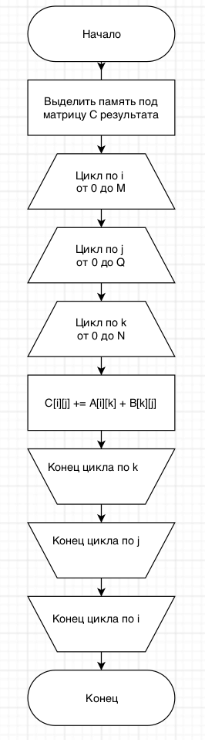

Рис 1. Стандартный алгоритм умножения матриц
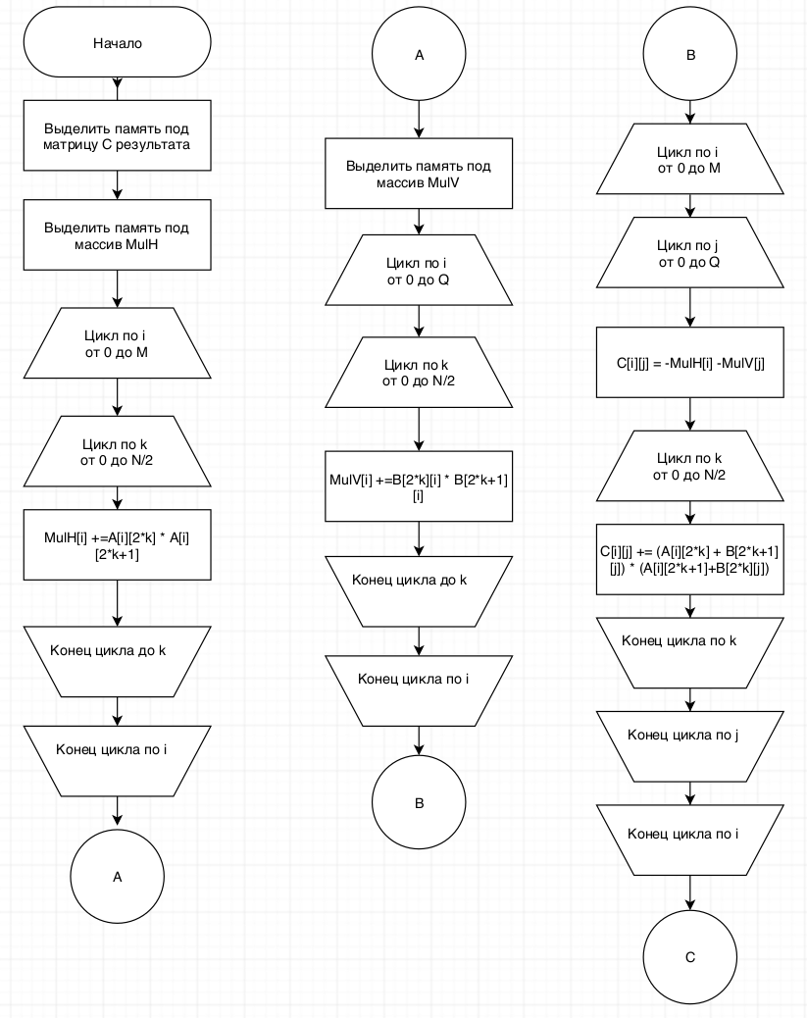
рис 2. Алгоритм Винограда(часть 1)

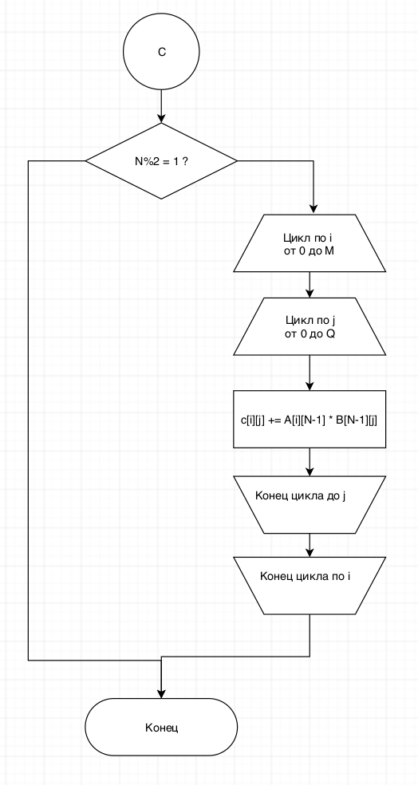
рис 3. Алгоритм Винограда(часть 2)

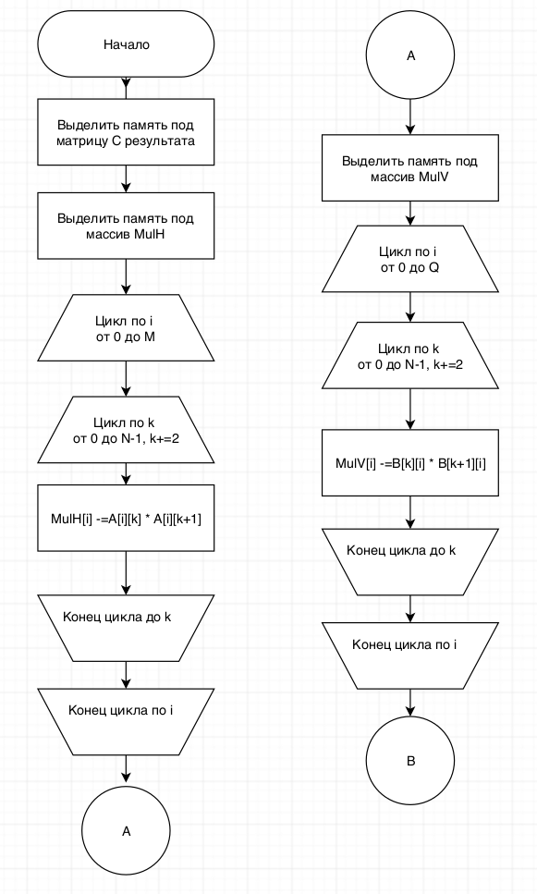

рис 4. Алгоритм Винограда(оптимизированный) часть 1
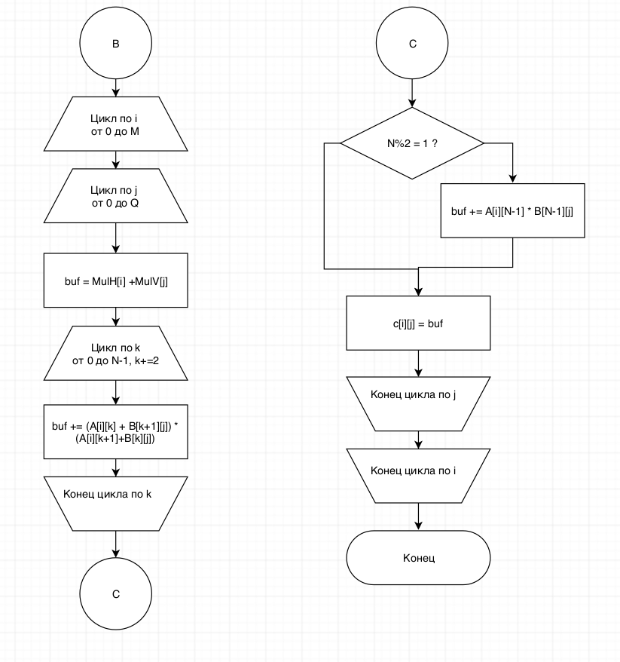
рис 5. Алгоритм Винограда (оптимизированный) часть 2

2.2. Подсчет трудоемкости алгоритмов

Модель вычислений:
1. Трудоемкость базовых операций.
Следующие операции стоят +1: +, -, *, %, =, <, >, <=, >=, ==, !=, [], +=, -=
2. Трудоемкость условного перехода.
Стоимость условного перехода 0. При этом сам расчет условия оцениваем.

3. Трудоемкость цикла for.

Стандартный алгоритм
Вычисление матрицы:
Оптимизированный вариант:
Заменим c[i][j] = c[i][j] + на c[i][j] +=
Вместо 6 операций получаем 3.
Тогда трудоемкость:

Алгоритм Винограда
Вычисление MulH:
Вычисление MulV:
Вычисление матрицы:
Для нечетного N

Итого:
Лучший случай:

Худший случай:

Алгоритм Винограда (оптимизированный)
Вычисление MulH:
Вычисление MulV:
Вычисление матрицы:

Итого:
Лучший случай:

Худший случай:

3.Технологическая часть

3.1.Требования к программному обеспечению
На вход программа получает две матрицы с размерами MxN и NxQ. На выходе получается матрица размером MxQ.
Так же должна быть реализована функция для тестирования и функции замера времени.

3.2.Средства реализации
Для реализации программы был выбран язык С++ в связи с возможностью прибегать к использованию ООП, а так же с моими личным опытом работы с этим ЯП. Среда разработки — Qtcreator. Для работы с матрицами были реализован свой класс Matrix.

3.3.Листинг кода
Далее представлен листинг программы.

Стандартный алгоритм

Стандартный алгоритм(оптимизация)
Matrix standartO(Matrix m1, Matrix m2) {
int N = m1.cols();
int M = m1.rows();
int Q = m2.cols();
Matrix c(M, Q);

for (int i = 0; i < M; i++) {
for (int j = 0; j < Q; j++) {
for (int k = 0; k < N; k++) {
c[i][j] += m1[i][k]*m2[k][j];
}
}
}
return c;
}
Matrix standart(Matrix m1, Matrix m2) {
int N = m1.cols();
int M = m1.rows();
int Q = m2.cols();
Matrix c(M, Q);

for (int i = 0; i < M; i++) {
for (int j = 0; j < Q; j++) {
for (int k = 0; k < N; k++) {
c[i][j] = c[i][j]+m1[i][k]*m2[k][j];
}
}
}
return c;
}

Алгоритм Винограда
Matrix Vinograd(Matrix A, Matrix B) {
int N = A.cols();
int M = A.rows();
int Q = B.cols();
Matrix c(M, Q);

std::vector<int> MulH(M, 0);
for (int i = 0; i < M; i++)
{
for (int k = 0; k < N/2; k++)
{
MulH[i] = MulH[i] + A[i][2*k] * A[i][2*k+1];
}
}

std::vector<int> MulV(Q, 0);
for (int i = 0; i < Q; i++)
{
for (int k = 0; k < N/2; k++)
{
MulV[i] = MulV[i] + B[2*k][i]*B[2*k+1][i];
}

}

for (int i = 0; i < M; i++) {
for (int j = 0; j < Q; j++) {
c[i][j] = -MulH[i] - MulV[j];
for (int k = 0; k < N/2; k++) {
c[i][j] = c[i][j] + (A[i][2*k] + B[2*k+1][j])*(A[i][2*k+1] + B[2*k][j]);
}
}
}
if (N%2 == 1) {
for (int i = 0; i < M; i++) {
for (int j = 0; j < Q; j++) {
c[i][j] = c[i][j] + A[i][N-1]*B[N-1][j];
}
}
}

return c;
}

Алгоритм Винограда(оптимизированный)
Matrix Vinograd2(Matrix A, Matrix B) {
int N = A.cols();
int M = A.rows();
int Q = B.cols();
Matrix c(M, Q);

std::vector<int> MulH(M,0);
for (int i = 0; i < M; i++)
{
for (int k = 0; k < N-1; k += 2)
{
MulH[i] -= A[i][k] * A[i][k+1];
}

}

std::vector<int> MulV(Q,0);
for (int i = 0; i < Q; i++)
{
for (int k = 0; k < N-1; k += 2)
{
MulV[i] -= B[k][i]*B[k+1][i];
}
}

for (int i = 0; i < M; i++) {
for (int j = 0; j < Q; j++) {
int buf = MulH[i] + MulV[j];
for (int k = 0; k < N-1; k += 2) {
buf += (A[i][k] + B[k+1][j])*(A[i][k+1] + B[k][j]);
}
if (N%2 == 1) {
buf += A[i][N-1]*B[N-1][j];
}
c[i][j] = buf;
}
}
return c;
}

3.4.Описание тестирования
Тестирование будет реализовано в виде отдельной функции в программе, которую можно запустить по желанию пользователя. Для каждого алгоритма реализована своя функция с тестами, однако тесты для всех алгоритмов одинаковые.
Тестирование по следующим данным:
1. Поверка работы с единичными матрицами: [3] и [4]
2. Проверка работы с матрицами из 2 элементов: и
3. Проверка работы с матрицами с нечетным количеством элементов.
4. Проверка работы с матрицами с четным количеством элементов.

4.Экспериментальная часть

4.1.Примеры работы
Пример работы с четным N
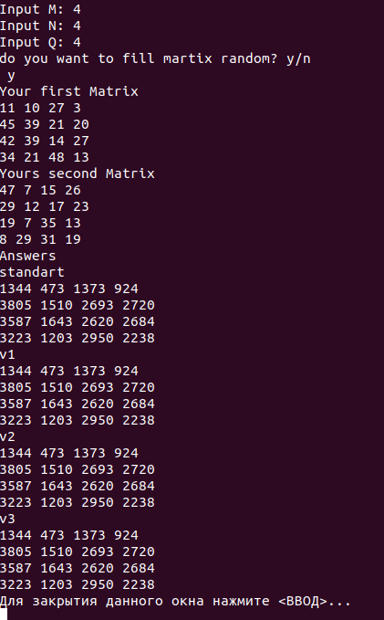

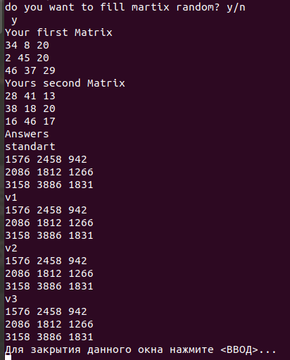
Пример работы с нечетным N
Пример работы с разными M и Q.
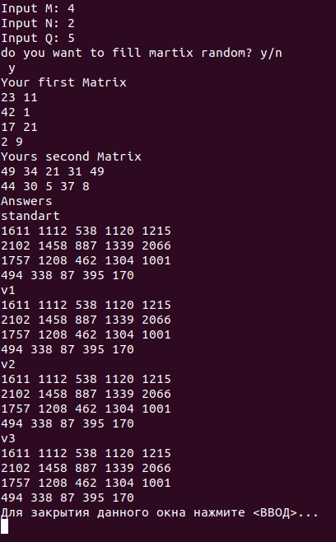

4.2.Результаты тестирования
Все тесты прошли успешно.
В таблице представлены тесты и ответы. На рисунке представлени результат тестирования.
№ теста | Матрица 1 | Матрица 2 | Ответ
1 | [3] | [4] | [12]
2
3
4
5
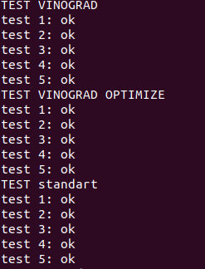

4.3.Постановка эксперимента по замеру времени
Были проведены временные эксперименты для матриц от 100х100 до 1000х1000 с шагом 100 и для матриц от 101х101 до 1001х1001 с шагом 100. Для каждого замера взят средний результат из 50 замеров.
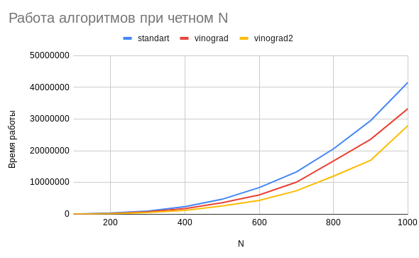
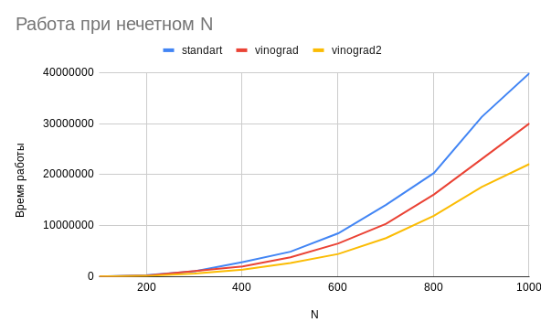
По полученным графикам видно, что алгоритм Винограда работает лучше стандартного на больших числах. Даже в худшем случае, при нечетном N он значительно выигрывает по скорости.

Заключение
В ходе лабораторной работы были изучены алгоритмы умножения матриц: стандартный, Винограда и оптимизированный Винограда. Был оптимизирован алгоритм Винограда и подсчитана трудоемкость для каждого из алгоритмов. Все алгоритмы были реализованы на языке С++. Были проведены эксперименты по замеру времени

